【石油观察家】美国炼厂原油结构轻质化

以下文章来源于庖丁解油 ，作者佘建跃

自2011年以来，美国炼厂的原油的API度越来越大，即原油结构越来越轻质化。东海岸地区（PADD1）、美湾地区（PADD3）和西海岸地区（PADD5）的炼厂原油结构趋轻质化，而五大湖地区（PADD2）和落基山以东内陆（PADD 4）炼厂原油结构稍微重质化些。

API度是原油的轻重质指标（API = 141.5/油品比重-131.5），水的API为10度。API越高，油就越轻。业内把API大于38的原油称为轻质原油，低于22的原油称为重质原油，之间的就是中质原油。

美湾炼厂加工的原油的API增加最多，从2011年的平均28.2增加到2018年的32.6。西海岸地区炼厂2018年加工原油的平均API最重，为28.2。东海岸地区炼厂2018年加工原油的平均API为34.8，最轻。炼厂加工原油结构轻质化的主要原油来自美国国内页岩油产量的快速增长，大部分增产的国内原油的API超过40。

2015年有分项数据统计以来，大陆48洲（不包括阿拉斯加）的轻质原油产量从460万桶/日增加到2019年前7个月的640万桶/日。

炼厂一般要根据装置结构、物流条件、运输费用等来配置原油资源。如，基本上所有的加拿大原油都流向了五大湖和落基山以东内陆地区的炼厂，因为这两地区与加拿大产油区临近，有管道和铁路物流设施连接。从加拿大进口的原油，基本上是重质原油。从2011年以来，加拿大的产量增长了67%。导致相关两区的炼厂加工原油API减少。

在德州（美湾地区西部），当地的原油越来越轻，该地区2018年的轻质原油（API大于40）产量占了整个美国的半壁江山。美湾炼厂的原油结构中，加工国内原油的比例从2011年的36%快速提升到2018年的70%，从而导致该区炼厂加工原油的平均API显著提高。

东海岸地区炼油厂有三条途径获得原油，一条途径是从五大湖地区用铁路把内陆国产原油或者加拿大原油运过来，一条途径是从美湾用船运原油过来，还有一条途径是海上直接进口。从美湾运原油到东海岸受到“国油国运”的所谓“琼斯法案”的制约没有运力而难以实现。2011年到2018年，东海岸地区的进口原油比例从95%降低到了81%，炼厂使用国产原油的比例相应提升。西海岸地区则相反，进口原油原油比例从46%提高到了51%，主要原因是阿拉斯加和加州的原油产量没有增长。

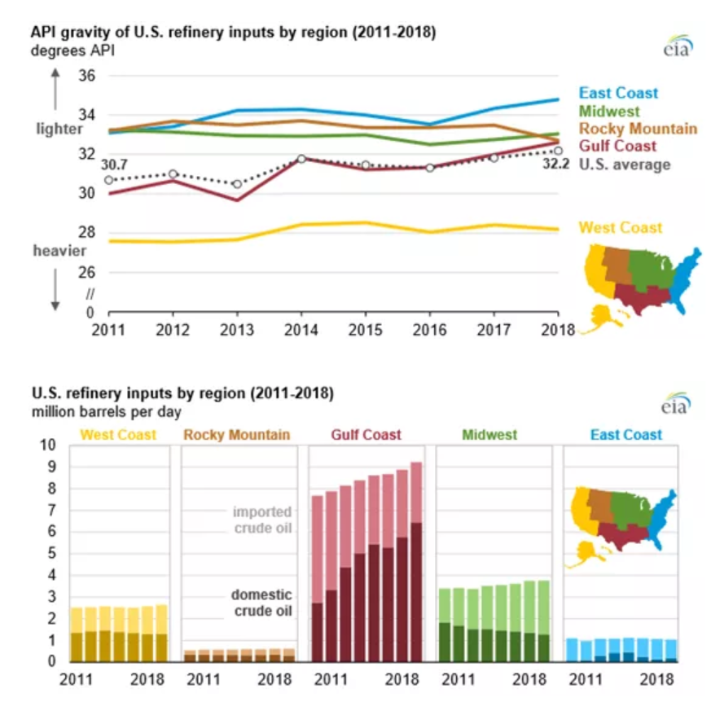

■ 文章编译自EIA报告

来源：庖丁解油